.small-title 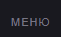

.sidebar-bottom 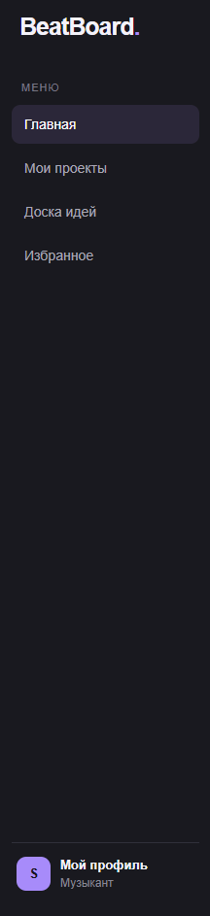

.user 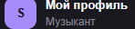

.avatar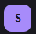

.hello 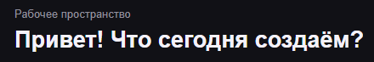

.nav-link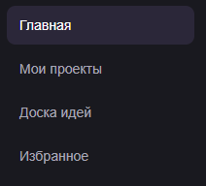

.nav-link.active 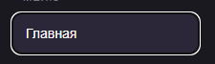

.nav-link:hover  Когда курсор наводится на вкладку меняется фон

.section-heading 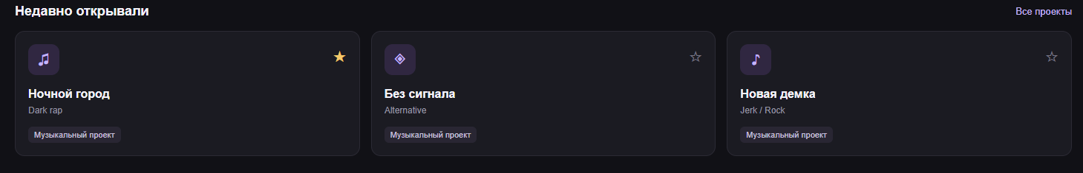

.stats 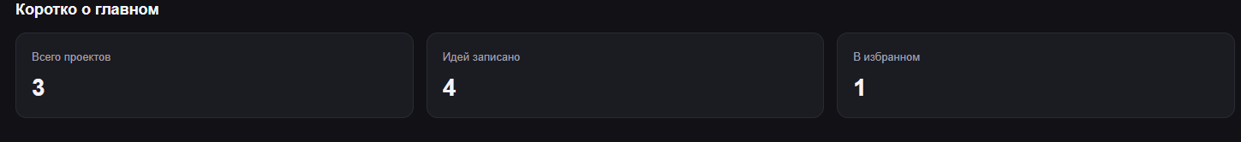
Делает расположение в сетку

.stat-card
Создает вкладки
Всего проектов
Идей записано
В избранном

.project-grid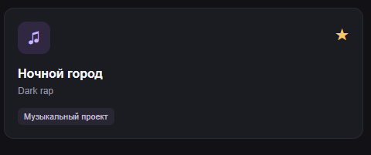
Создает сетку карточек

.project-card
Оболочка карточки

.project-icon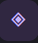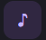

.star 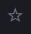
.star.on
.project-tag

.new-project-from

.new-project-from input

.add-button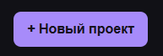

.new-project-from button 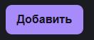

.hidden скрывает элемент страницы

.idea-form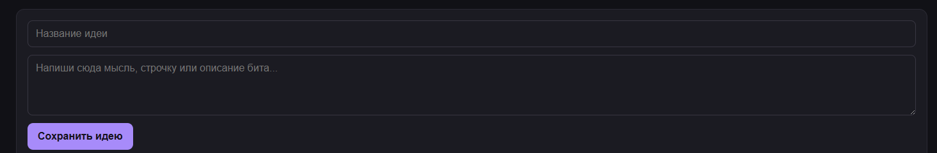

.idea-form textarea

.idea-form button 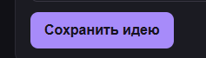

.idea-list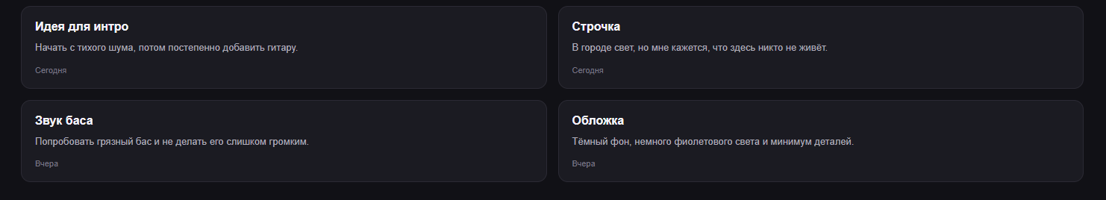

.idea-card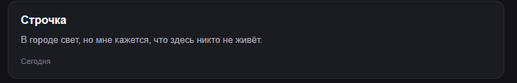

.idea-date 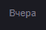

.muted второстепенный текст становится серым

Input оформляет все поля ввода на сайте

Textarea многострочное поле

.welcome-card h2 
.welcome-card p:not (.eyebrow) 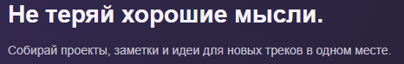

.stat-card span 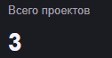

.stat-card strong

